**CONTRATO DE CONSTRUÇÃO DE WEB SITE**

**www.nisedoces&delicias.com.br**

**CONTRATO DE CONSTRUÇÃO DE WEB SITE**

**IDENTIFICAÇÃO DAS PARTES CONTRATANTES**

       **CONTRATANTE:** (Nome do Contratante), (Nacionalidade), (Estado Civil), (Profissão), Carteira de Identidade nº (____________________), C.P.F. nº (____________________), residente e domiciliado na Rua (______________________________), nº (____________), bairro (___________________________), CEP (_________________), Cidade (_________________), no Estado (___________________);

       **CONTRATADA:** REGINALDO JOSE DE LIMA 01044047445, com sede em RECIFE, na Rua R. DOM EXPEDITO MOURA, nº 255, bairro SAN MARTIN, CEP 50761-430, no Estado PERNAMBUCO, inscrita no C.N.P.J. sob o nº 17.389.179/0001-13, e no Cadastro Estadual sob o nº 051391988, neste ato representada pelo seu diretor REGINALDO JOSE DE LIMA, BRASILEIRO, SOLTEIRO, WEB DESIGNER, Carteira de Identidade nº 6056218, C.P.F. nº 010440474-45, residente e na Rua R. DOM EXPEDITO MOURA, nº 255, bairro SAN MARTIN, cidade RECIFE, CEP 50761-430, no Estado PERNAMBUCO.

*As partes acima identificadas têm, entre si, justo e acertado o presente Contrato de construção de Web Site entre Pessoas Jurídica e Pessoa Física, que se regerá pelas cláusulas seguintes e pelas condições descritas no presente.*

**DO OBJETO DO CONTRATO**

       **Cláusula 1ª.** O presente contrato tem como OBJETO, a construção, pela **CONTRATADA**, de *web site*, com a seguinte descrição técnica:

1. Layout gráfico que deverá seguir o layout base nos anexos.
2. Programação em (html5, CSS, JavaScript, PHP, MySQL, FrameWork CSS Twitter Bootstrap)
3. Criação de canais nas Redes sociais:
   * Facebook,
   * LinkedIn
   * Twitter
   * Youtube
4. O site contará com os seguintes elementos funcionais:
   * Sistema compatível com dispositivos móveis, exceto a área administrativa pois esta só poderá ser acessada de Computadores pessoais ou Notebooks.
   * 30 de e-mails com espaço de armazenamento ilimitado.
   * Bate-papo on-line gerenciado pelo LiveZilla
   * Cartela de clientes
   * Calendário de atividades do clientes
     + O usuário poderá monitorar as atividades do cliente dentro do site
     + O sistema irá mostrar as datas comemorativas do cliente bem como os aniversários
     + Envio de e-mails como informativos, promoções, alertas ou pedidos
   * Otimização em mecanismos de busca - SEO
   * Portfólio com fotos de eventos atendidos.
   * Compartilhamento de informações com amigos
   * Sistema de busca de conteúdo no site através de uma barra de pesquisa
   * Conexão do site com as redes sociais:
     + Facebook
     + Twitter
     + LinkedIn
     + Youtube
   * Painel administrativo contendo as seguintes funções:
     + Clientes:
       - Gerenciamento de Login e Senha para o cliente
       - Tela de atividades do cliente
       - Cadastro
       - Edição
       - Listagem
       - Desativação
       - Ativação
       - Reenviar senha de acesso para o cliente
       - O cliente poderá alterar seus dados cadastrais bem como nome, endereço, senha, etc.
       - O cliente poderá ver todo suas atividades na linha do tempo bem como, relatórios, compras, orçamentos.
     + Produtos
       - Cadastro
       - Edição
       - Listagem
       - Desativação
       - Ativação
       - Relatório de produtos vendidos, em estoque, devolvidos, etc.
   * Monitoramento das atividades dos clientes
   * Criação de orçamento
     + Criação de orçamento
     + Listagem de orçamento
   * Campanha de produtos promocionais
     + Criação
     + Listagem
     + Desativação
     + Ativação
     + Edição

**Cláusula 2ª.** A **CONTRATADA** deverá apresentar um *layout* demonstrativo para prévia aprovação da **CONTRATANTE**,no prazo de uma semana. No caso de recusa, será dado mais uma semana para implementação das mudanças desejadas pela **CONTRATANTE**. O layout base encontra-se nos anexos de **A1 –A5.**

**Parágrafo único.** Uma vez autorizado o *layout* pela **CONTRATANTE**, não será permitida nova mudança, ao menos que seja de fácil execução, segundo definição da **CONTRATADA**, ou que a **CONTRATANTE** pague separadamente por essa alteração, de acordo com o acertado entre as partes.

**Cláusula 3ª.** A **CONTRATADA** somente fornecerá a mão-de-obra necessária para o serviço estabelecido neste contrato, sendo de responsabilidade da **CONTRATANTE** o fornecimento de todos os materiais para a confecção do *web site*, de acordo com a solicitação da **CONTRATADA**.

**Cláusula 4ª.** A construção do *web site* será feita exclusivamente pela **CONTRATADA**, facultando-lhe a contratação de terceirização, que terá vínculo único e direto com a mesma, que ficará unicamente responsável pelo pagamento e todos os encargos existentes.

**Cláusula 5ª.** Quaisquer danos causados a terceiros e provenientes da execução do trabalho, agindo dolosa ou culposamente, serão de inteira responsabilidade da **CONTRATADA**, independente de quem os tenha feito.  
  
**Cláusula 6ª.** A **CONTRATADA** terá completa e irrestrita liberdade para executar seu trabalho, restringindo seu vínculo com a **CONTRATANTE** apenas à execução deste contrato.

**DA HOSPEDAGEM E DO DOMÍNIO**

**Cláusula 7ª.** A hospedagem será feita exclusivamente através da **CONTRATADA**, ficando a cargo desta a escolha de contratar com uma empresa de hospedagem terceirizada, tendo esta vínculo único e direto com a mesma, que ficará unicamente responsável pelo pagamento e todos os encargos existentes.

**Cláusula 8ª.** A **CONTRATADA** se responsabiliza a sanar todos os problemas que possam advir da hospedagem.  
  
**Cláusula 9ª.** A **CONTRATADA** registrará o domínio junto ao REGISTRO.BR (Registro de Domínios para internet no Brasil), sendo que a anuidade cobrada por esta será quitada diretamente pela **CONTRATANTE**.

**DO PAGAMENTO**

**Cláusula 9ª.** A **CONTRATANTE** pagará à **CONTRATADA** o valor total de R$ **2.400,00**, obedecendo as condições de pagamento abaixo citadas:

Valores:

**Valor total: 2.400,00**

**Valor total a vista com 10% de desconto: R$ 2.160,00**

Valor total a prazo: **R$ 2.400,00**

1ª Parcela no fechamento do contrato: **R$ 900,00**

2ª Parcela para trinta dias após o pagamento da primeira parcela**: R$ 754,00**

3ª Parcela para trinta dias após a segunda parcela: **R$ 754,00**

**Cláusula 10ª.** Caso a **CONTRATANTE** fique em mora pela falta de pagamento do valor da Cláusula anterior, pagará a multa de 2% do valor.

**DA RESCISÃO**

**Cláusula 11ª.** O presente instrumento poderá ser rescindido caso qualquer uma das partes descumpra o disposto neste contrato.

**Parágrafo primeiro.** Caso a **CONTRATANTE** dê motivo à rescisão do contrato, será obrigada a pagar à **CONTRATADA** o valor proporcional ao que tiver realizado.

**Parágrafo segundo.** Caso a **CONTRATADA** dê motivo à rescisão do contrato, terá direito à retribuição proporcional ao que tiver realizado até então, mas responderá por perdas e danos.

**Cláusula 12ª.** Na hipótese de a **CONTRATADA** pedir a rescisão do contrato sem que a outra parte tenha dado motivo, terá direito à retribuição proporcional ao que tiver realizado até então, mas responderá por perdas e danos.

**Cláusula 13ª.** Na hipótese de a **CONTRATANTE** pedir a rescisão do contrato sem que a outra parte tenha dado motivo, será obrigada a pagar à **CONTRATADA** por inteiro a retribuição compactuada.

**DO PRAZO**

**Cláusula 14ª.** A **CONTRATADA** se compromete a executar o *web site* em (45) dias, a iniciar-se no primeiro dia útil após o pagamento da primeira parcela e a entrega de todo material necessário à confecção, pela **CONTRATANTE**.   
  
       **Cláusula 15ª.** Quaisquer interrupções ocorridas na execução das atividades da confecção do *web site* acarretarão a suspensão do prazo contido na Cláusula anterior, devendo a **CONTRATADA** avisar previamente a **CONTRATANTE**.

Por estarem assim justos e contratados, firmam o presente instrumento, em duas vias de igual teor, juntamente com 2 (duas) testemunhas.

Local, data e ano

Nome e assinatura do Representante legal da Contratante

Nome e assinatura do Representante legal da Contratada

Nome, RG e assinatura da Testemunha 1

Nome, RG e assinatura da Testemunha 2



**Orçamento n: 37**

Construção do site Nise doces e delícias

www.**nisedocesedelicias**.com.br

|  |  |  |
| --- | --- | --- |
| **Item** | **Descrição do item** | **Valor R$** |
| Domínio do site | Criação do domínio [www.nisedocesedelicas.com.br](http://www.nisedocesedelicas.com.br) junto a Registro Br. | R$ 40,00 |
| Construção e desenvolvimento do site e Painel Administrativo | Layout gráfico do modelo do site | R$ 50,00 |
| Programação em (html5, CSS, JavaScript, PHP, MySQL, FrameWork CSS Twitter Bootstrap) | R$ 750,00 |
| Funcionalidade: Chat on-line | R$ 150,00 |
| Integração com as redes sociais (Facebook, Twitter, linkedIn) | R$ 230,00 |
| Painel administrativo | Construção do painel administrativo | R$ 600,00 |
| Estatísticas de Acesso ao site através do Google Analytcs – Mecanismo de análise do Google | R$ 40,00 |
| Gerenciamento de clientes | R$ 50,00 |
| Gerenciamento de produtos | R$ 50,00 |
| Sistema de envio de e-mails | R$ 50,00 |
| Sistema de monitoramento de acesso de clientes – Auditoria do site | R$ 70,00 |
| SEO | Sistema de otimização de busca de sites em mecanismos de busca - Search Engine Optimization – SEO | R$ 190,00 |
| Contas de e-mails | Criação de 30 cotas de e-mails | R$ 90,00 |
| Hospedagem | Hospedagem por 3 meses | R$ 48,00 |
| Valor Total | | R$ 2.408,00 |
| Desconto | | 8,00 |
| Valor final | | R$ 2.400,00 |

Anexo A1

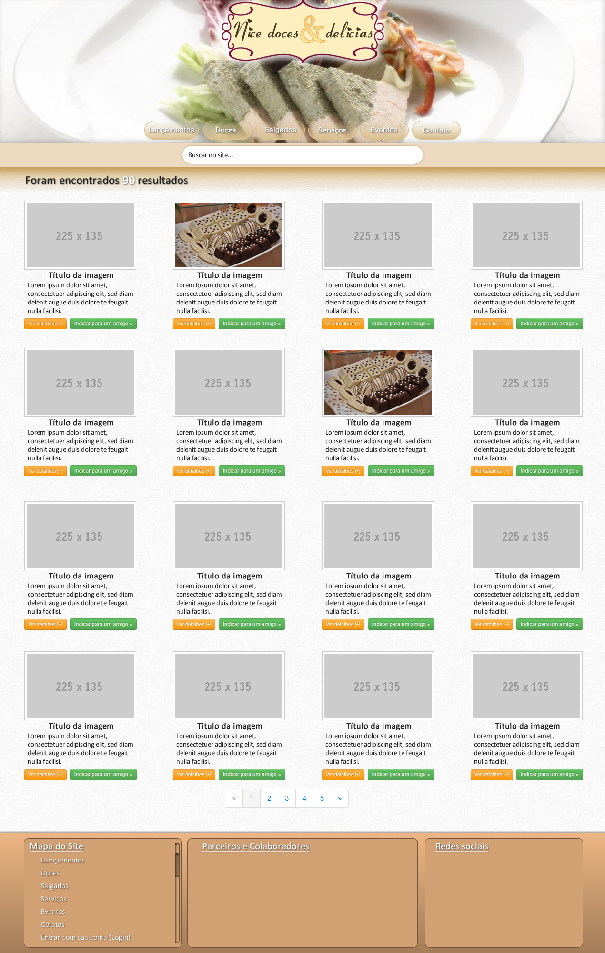

Anexo A2

